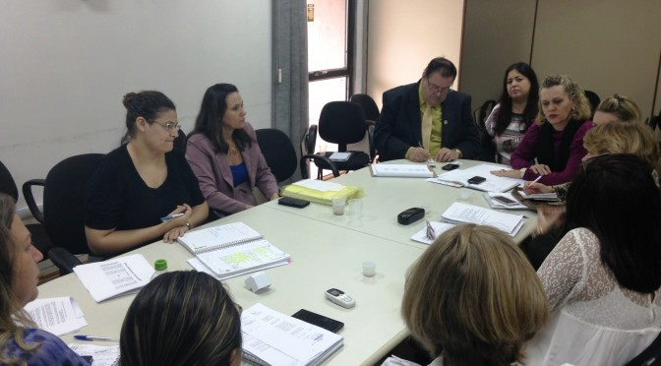

Agepen, SES e Sesau se reúnem para definir operacionalização do Módulo de Saúde
1 de junho de 2015 - 18:40 imprensaagepen
Campo Grande (MS) – O diretor-presidente da Agência Estadual de Administração do Sistema Penitenciário (Agepen) , Ailton Stopa Garcia, participou nesta segunda-feira (1º) de uma reunião na Secretaria de Estado de Saúde (SES), promovida pela Gerência de Saúde do Sistema Prisional, para discutir os atendimentos do Módulo de Saúde do Complexo Penitenciário de Campo Grande. O encontro contou também com a presença de representantes da Secretaria Municipal de Saúde (Sesau).
Para a gerente em saúde do sistema prisional, Luciane Andreatta de Castro, a reunião com os representantes da saúde de Campo Grande e da Agepen acelera a definição do cronograma de atendimentos que será desempenhado no Complexo Penitenciário da Capital.
“As especialidades que serão atendidas no Módulo de Saúde já estão definidas e com a reunião junto à Sesau e Agepen estamos caminhando para a reta final para definir a operacionalização da Unidade; dependemos apenas da definição de pessoal, porém a conversa com o município já está bem avançada”, disse a gerente.
De acordo com a chefe da Divisão de Saúde da Agepen, Maria de Lourdes Delgado Alves, serão oferecidos no Módulo atendimentos em urologia, ortopedia, dermatologia e oftalmologia, que reduzirão a escolta para um atendimento externo, possibilitando os cuidados dentro do próprio Complexo.

